Разработка уровневых учебных заданий
ФИО:
Класс: 2
Предмет: Литературное чтение, 1 часть
Тема: «РНС Лиса и журавль»
Тип задания | Формулировка задания | Цель задания | Алгоритм работы с заданием | Критерии и показатели оценки | Предполагаемые ответы детей
Узнавание | Куда позвала лиса журавля?  Обведи верный ответ  А) в гости  Б) на прогулку  В) в лес  Г) в парк | Актуализация имеющихся знаний по теме «РНС «Лиза и журавль»». | 1.Внимателньо прочитай задание.  2.Вспомни РНС «Лиса и журавль».  3.Вспомни, куда позвала лиса журавля?  4.Обведи верный ответ. | 0 баллов – задание выполнено неверно (обведет неверный ответ или не приступал к заданию)  1 балл – задание выполнено верно (обведен верный ответ) | А) в гости
Узнавание | Досыта ли наелась лиса? Подчеркни верное утверждение  А) Лиса наелась досыта  Б) Лиса не наелась  В) Лиса ушла, не солоно хлебавши. | Актуализация имеющихся знаний по теме «РНС «Лиза и журавль»». | 1.Внимательно прочитай задание.  2.Вспомни РНС «Лиса и журавль»  3.Вспомни, досыта ли наелась лиса?  4.Подчеркни верное утверждение. | О баллов – задание выполнено неверно (подчеркнуто неверное утверждение или не приступал к заданию)  1 балл – задание выполнено верно (подчеркнуто верное утверждение) | В) Лиса ушла, не солоно хлебавши.
Узнавание | Отметь знаком «+» иллюстрацию, которая подходит к РНС «Лиса и журавль»  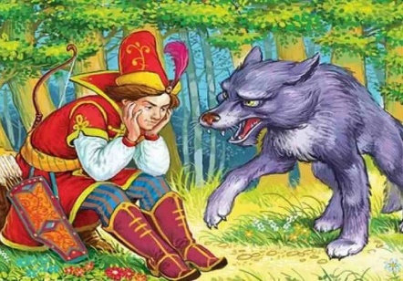  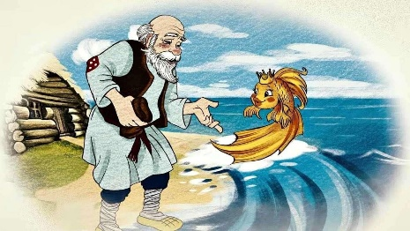  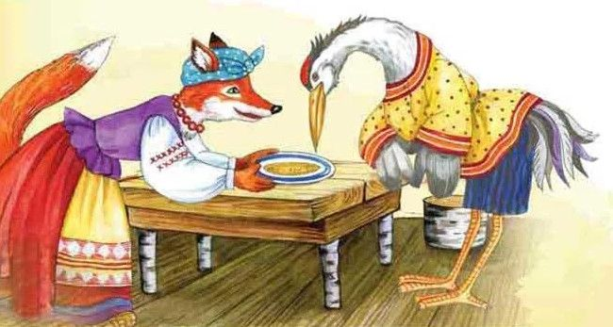  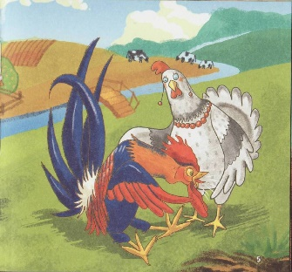 | Актуализация имеющихся знаний по теме «РНС «Лиза и журавль»». | 1.Внимательно прочитай задание.  2.Вспомни РНС «Лиса и журавль»  3.Отметь знаком «+» иллюстрацию, которая подходит к сказке. | 0 баллов – задание выполнено неверно (неверно выбрал иллюстрацию или не приступал к заданию)  1 балл - задание выполнено верно (верно выбрал иллюстрацию) | +
Воспроизведение | Вставь пропущенные слова:  «Лиса с журавлем ….  Вот … лиса угостить журавля, пошла звать его к себе в гости» | Воспроизведение ранее усвоенных знаний по теме «РНС «Лиса и журавль»». | 1.Внимательно прочитай задание.  2.Вспомни текст РНС «Лиса и журавль».  3.Вставь пропущенные слова. | 0 баллов – задание выполнено неверно (вставил слова, неподходящие по смыслу или не приступал к заданию)  1 балл – задание выполнено частично верно (верно вставил 1 слово)  2 балла – задание выполнено верно (верно вставил 2 слова) | Подружились, вздумала
Воспроизведение | Дай определение следующим словам:  Не обессудь, потчевать | Воспроизведение ранее усвоенных знаний по теме «РНС «Лиса и журавль»». | 1.Внимательно прочитай задание.  2.Вспомни РНС «Лиса и журавль».  3.Вспомни определения слов «не обессудь», «потчевать».  4.Запиши определения | 0 баллов – задание выполнено неверно (дал неверные определения или не приступал к заданию)  1 балл – задание выполнено частично верно (верно дал только 1 определение)  2 балла – задание выполнено верно (верно дал оба определения) | Не обессудь – вежливое извинение: не осуди, не отнесись слишком строго  Потчевать - угощать
Воспроизведение | Восстанови хронологию событий.  1.Потчевала манной кашей на плоской тарелке.  2. Дружбе конец.  3.Лиса подружилась с Журавлём и пригласила в гости.  4. Журавль в ответ пригласил Лису поесть окрошки из узкого кувшина. | Воспроизведение ранее усвоенных знаний по теме «РНС «Лиса и журавль»». | 1.Внимательно прочитай задание.  2.Вспомни РНС «Лиса и журавль».  3.Восстанови хронологию событий) | 0 баллов – задание выполнено неверно (допустил более 2 ошибок или не приступал к заданию)  1 балл -задание выполнено частично верно (допустил 1-2 ошибки)  2 балла – задание выполнено верно (верно восстановил хронологию событий) | 3142
Понимание | Выбери из списка качества, которыми обладает лиса. Подчеркни их. Свой выбор объясни.  Умная, хитрая, обманщица | Осмысленное восприятие усвоенного материала по теме «РНС «Лиса и журавль»». | 1.Внимательно прочитай задание.  2.Вспомни РНС «Лиса и журавль».  3.Вспомни, какая лиса?  4.Выбери и подчеркни качества.  5.Объясни свой выбор. | 0 баллов – задание выполнено неверно (неверно выбрал качества и не объяснил свой выбор или не приступал к заданию)  1 балл – задание выполнено частично верно (определил качества, но не объяснил почему)  2 балла – задание выполнено частично верно (определил качества, но в объяснении допустил ошибки)  3 балла – задание выполнено верно (определил качества и объяснил) | Умная, хитрая, обманщица  Она пригласила журавля в гости, но кормить его не хотела. Поэтому схитрила и обманула журавля - размазала кашу.
Понимание | Выбери пословицу, которая подходит к сказке, объясни свой выбор.  1.«Как аукнется, так и откликнется».  2. «Цыплят по осени считают».  3. «Молчание — золото»  4. «Мал золотник, да дорог» | Осмысленное восприятие усвоенного материала по теме «РНС «Лиса и журавль»». | 1.Внимательно прочитай задание.  2.Вспомни РНС «Лиса и журавль»  3.Выбери пословицу, которая подходит к сказке.  4.Свой выбор объясни. | 0 баллов – задание выполнено неверно (неверно выбрал пословицу, не объяснил свой выбор или не приступал к заданию)  1 балл – задание выполнено частично верно (выбрал пословицу, но свой выбор не объяснил)  2 балла – задание выполнено частично верно (выбрал пословицу, но допустил ошибки в объяснении)  3 балла – задание выполнено верно (выбрал пословицу и объяснил свой выбор) | "Как аукнется, так и откликнется", так как журавль просто отплатил лисе той же монетой: когда она пришла в гости, поставил ей угощение так, что она не смогла ничего достать.
Понимание | Уважают ли друг друга лиса и журавль? Объясни почему. | Осмысленное восприятие усвоенного материала по теме «РНС «Лиса и журавль»». | 1.Внимательно прочитай задание.  2.Вспомни РНС «Лиса и журавль»  3.Ответь на вопрос.  4.Объясни почему | 0 баллов – задание выполнено неверно (неверно ответил на вопрос, не объяснил свой выбор или не приступал к заданию)  1 балл – задание выполнено частично верно (верно ответил на вопрос, но свой выбор не объяснил)  2 балла – задание выполнено частично верно (верно ответил на вопрос, но допустил ошибки в объяснении)  3 балла – задание выполнено верно (верно ответил на вопрос и объяснил свой выбор) | Я думаю, что лиса и журавль не уважают друг друга. Иначе они проявили бы заботу друг о друге, остались бы сыты и довольны.  Лиса не уважала журавля,  иначе не стала бы его обманывать. После этого и журавль  перестал уважать лису
Применение в знакомых ситуациях | Найди и исправь ошибки в отрывке из РНС «Лиса и журавль»  «Лиса начала вертеться вокруг стола. И так зайдет, и эдак, и лизнет его, и понюхает-то, — никак достать не может: не лезет лапа в кувшин.  А журавль клюет себе да клюет, пока все не съел.  — Ну, не обессудь, кума! Больше угощать нечем!  Взяла лису печаль. Думала, что наестся на целую неделю, а домой пошла — не солоно хлебала. Как аукнулось, так и откликнулось!  С тех пор и дружба у лисы с журавлем навсегда. | Самостоятельное преобразование усвоенной информации в знакомых ситуациях по теме «РНС «Лиса и журавль»». | 1.Внимательно прочитай задание.  2.Вспомни РНС «Лиса и журавль».  3.Вспомни, какими качествами обладали герои?  4.Заполни таблицу. | 0 баллов – задание выполнено неверно (неверно подобрал качества или не приступал к заданию)  1 балл – задание выполнено частично верно (верно подобрал 1 качество)  2 балла – задание выполнено частично верно (верно подобрал 2 качества)  3 балла – задание выполнено частично верно (верно подобрал 3 качества)  4 балла – задание выполнено верно (верно подобрал 4 качества) | Лиса начала вертеться вокруг кувшина. И так зайдет, и эдак, и лизнет его, и понюхает-то, — никак достать не может: не лезет голова в кувшин.  А журавль клюет себе да клюет, пока все не съел.  — Ну, не обессудь, кума! Больше угощать нечем!  Взяла лису досада. Думала, что наестся на целую неделю, а домой пошла — не солоно хлебала. Как аукнулось, так и откликнулось!  С тех пор и дружба у лисы с журавлем врозь.
Применение в знакомых ситуациях | Заполни таблицу словами, которые характеризуют геров. | Самостоятельное преобразование усвоенной информации в знакомых ситуациях по теме «РНС «Лиса и журавль»». | 1.Внимательно прочитай задание.  2.Вспомни героев из РНС «Лиса и журавль»  3.Запиши их качества в таблицу. | 0 баллов – задание выполнено неверно (неверно подобрал качества или не приступал к заданию)  1 балл – задание выполнено частично верно (верно подобрал 1 качество)  2 балла – задание выполнено частично верно (верно подобрал 2 качества)  3 балла – задание выполнено частично верно (Верно подобрал 3 качества)  4 балла – задание выполнено верно (Верно подобрал 4 качества))
  лиса | журавль
  лиса | журавль
  Хитрая | справедливый
  жадная | мстительный
Применение в знакомых ситуациях | Заполни карточку-справку о произведении «Каша из топора».  1.Автор:  2.Название  3.Главные герои  4.Основная мысль | Самостоятельное преобразование усвоенной информации в знакомых ситуациях по теме «РНС «Лиса и журавль»». | 1.Прочитай задание.  2.Вспомни произведение «лиса и журавль»  3. Заполни карточку-справку о прочитанном произведении. | 0 баллов - задание выполнено неверно (верно заполнил только 1 пункт или не приступал к заданию).  1 балл - задание выполнено частично верно (верно заполнил только 2 пункта)  2 балла - задание выполнено частично верно (верно заполнил только 3 пункта)  3 балла - задание выполнено частично верно (верно заполнил только 4 пункта)  4 балла - задание выполнено верно (верно заполнил 5 пунктов) | 1.Автор: РНС  2.Название: «Лиса и журавль»  3.Главные герои: лиса и журавль  4.Основная мысль: заключается в том, что нужно поступать с другими так, как хочешь, чтобы они поступали с тобой.
Применение в новых условиях | Придумай и нарисуй обложку к РНС «Лиса и журавль», соблюдая критерии.  Критерии:  1.Указан тип сказки.  2.Указано название сказки.  3.Аккуратность.  4.Яркость.  5.Иллюстрация отображает содержание сказки. | Самостоятельное преобразование усвоенной информации в новых условиях по теме «РНС «Лиса и журавль»». | 1.Внимательно прочитай задание.  2.Вспомни РНС «Лиса и журавль»  3.Придумая, какую обложку нарисовать к сказке.  4.Нарисуй обложку, соблюдая критерии. | 0 баллов – задание выполнено неверно (нарисовал обложку, не соблюдая критерии или не приступал к заданию)  1 балл – задание выполнено частично верно (соблюден 1 критерий)  2 балла – задание выполнено частично верно (соблюдено 2 критерия)  3 балла – задание выполнено частично верно (соблюдено 3 критерия)  4 балла – задание выполнено частично верно (соблюдено 4 критерия)  5 баллов – задание выполнено верно (соблюдено 5 критериев.) | 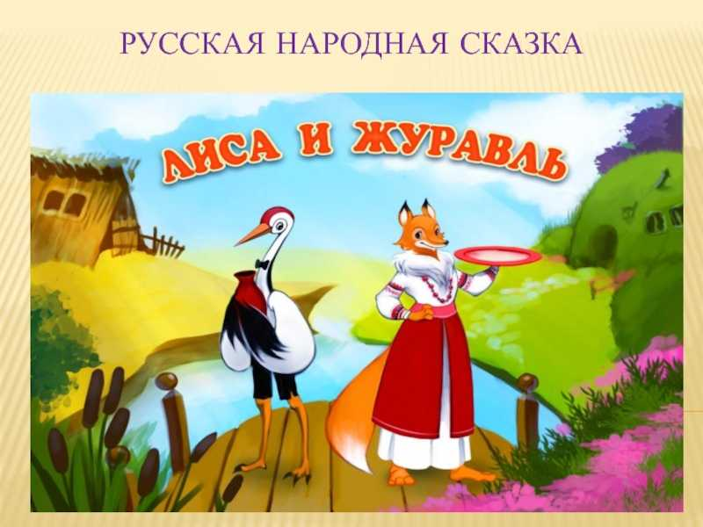
Применение в новых условиях | Составь 5 вопросов для викторины по РНС «Лиса и журавль» | Самостоятельное преобразование усвоенной информации в новых условиях по теме «РНС «Лиса и журавль»». | 1.Внимательно прочитай задание.  2.Вспомни РНС «Лиса и журавль».  3.Придумай и запиши 5 вопросов для викторины. | 0 баллов – задание выполнено неверно (составлены вопросы не по теме или не приступал к заданию)  1 балл – задание выполнено частично верно (верно составлен 1 вопрос)  2 балла – задание выполнено частично верно (верно составлено 2 вопроса)  3 балла – задание выполнено частично верно (верно составлено 3 вопроса)  4 балла – задание выполнено частично верно (верно составлено 4 вопроса)  5 баллов – задание выполнено верно (верно составлено 5 вопросов) | - Зачем Лиса пригласила Журавля в гости?  - Чем Лиса угощала Журавля?  - Как Лиса подала угощение?  - Чем Журавль угощал Лису?  - Куда Журавль положил угощение для Лисы?
Применение в новых условиях | Составьте синквейн по произведению – РНС «Лиса и журавль»  Синквейн - нерифмованное стихотворение, состоящее из 5 строчек, записанное с соблюдением следующих правил:  1-ая строка - тема (Одно существительное)  2-ая строка - описание темы в двух словах (два прилагательных)  3-ая строка - описание действия в рамках темы тремя словами (глаголы)  4-ая строка - фраза из четырех слов, показывающая отношение к теме (целое предложение)  5-ая строка – синоним, качество, ассоциация из одного слова к теме, которая заявлено в 1ой строке. | Самостоятельное преобразование усвоенной информации в новых условиях по теме «РНС «Лиса и журавль»». | 1.Внимательно прочитай задание.  2.Вспомни РНС «Лиса и журавль»  3.Составь синквейн | 0 баллов – задание выполнено неверно (синквейн составлен не по теме или не приступал к заданию)  1 балл – задание выполнено частично верно (верно составлена 1 строчка)  2 балла – задание выполнено частично верно (верно составлено 2 строчки)  3 балла – задание выполнено частично верно (верно составлено 3 строчки)  4 балла – задание выполнено частично верно (верно составлено 4 строчки)  5 баллов – задание выполнено верно (верно составлено5 строчек) | 1.Лиса.  2. Хитрая, дружелюбная.  3. Лижет, вертится, обманывает.  4. Хитрая лиса обманула журавля.  5.Животное

